** IINFORMÁTICA 9º ANO**

**13º Semana**

**Professora: Adriana Soares**

**Aluno(a)____________________**

DATA E HORA

O EDITOR DE PLANILHAS permite uma grande variação no formato de entrada e exibição de datas e hora. Internamente o EDITOR DE PLANILHAS armazena datas e horas como números e consequentemente permite a realização de cálculos com esses dados.

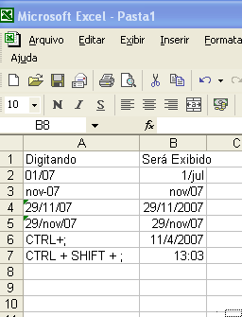

1. Insira uma nova planilha e monte como o modelo abaixo

Podemos aplicar o Auto Preenchimento em uma data, em um texto onde exista um número no meio e ainda em um grupo de células. No caso do grupo de células, nós devemos primeiro selecionar uma faixa e em seguida, arrastarmos a alça de seleção e propagarmos as células pela coluna.

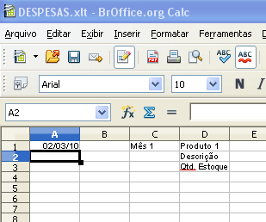

1. ***Agora, depois de preenchido:***
2. ***Selecione a Célula A1 e puxe pela alça de preenchimento até a célula A13.***
3. ***Selecione a Célula C1 e puxe pela alça de preenchimento até a célula C13.***
4. ***Selecione o intervalo de células D1:D4 e puxe pela alça de preenchimento até a célula D19.***

***Observe se o seu exercício ficou como a figura abaixo.***

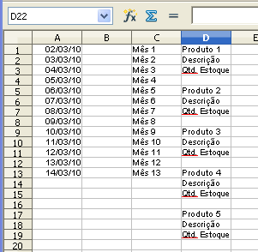

**Responda as páginas 16, 17 e 18 de acordo com o texto das páginas anteriores. Para quem não tem apostila fotos a baixo.**

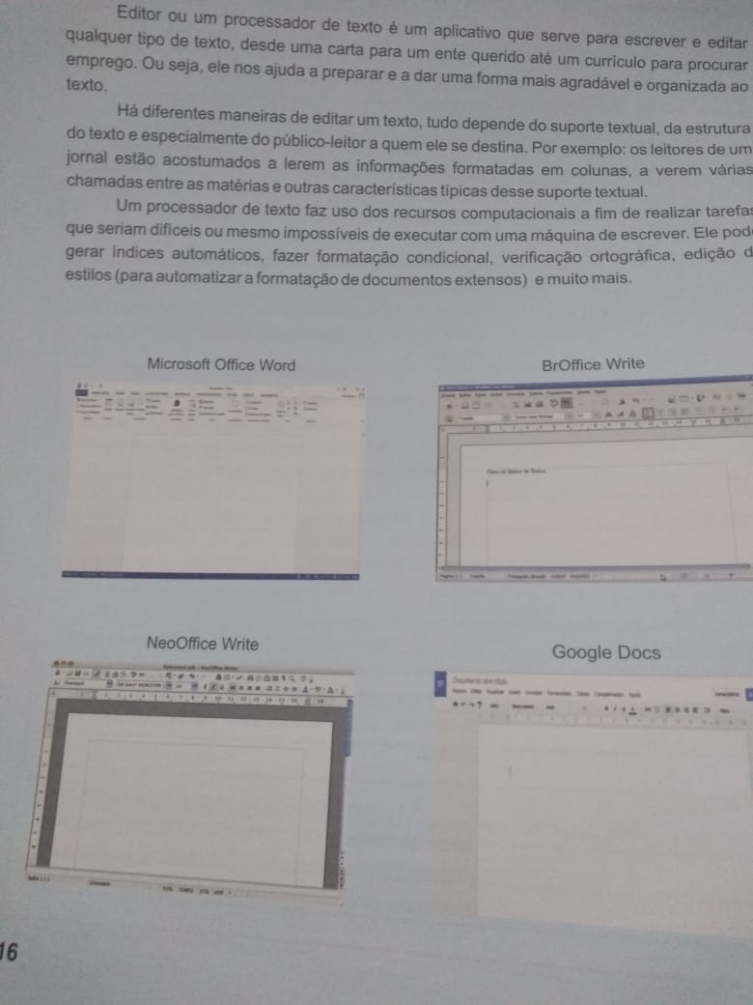

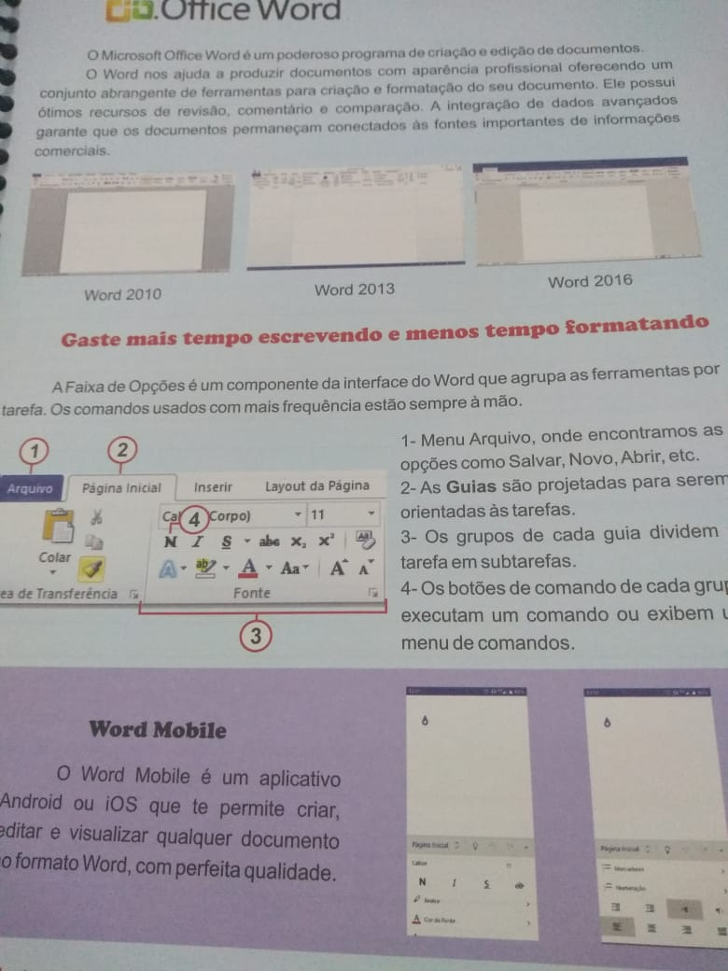

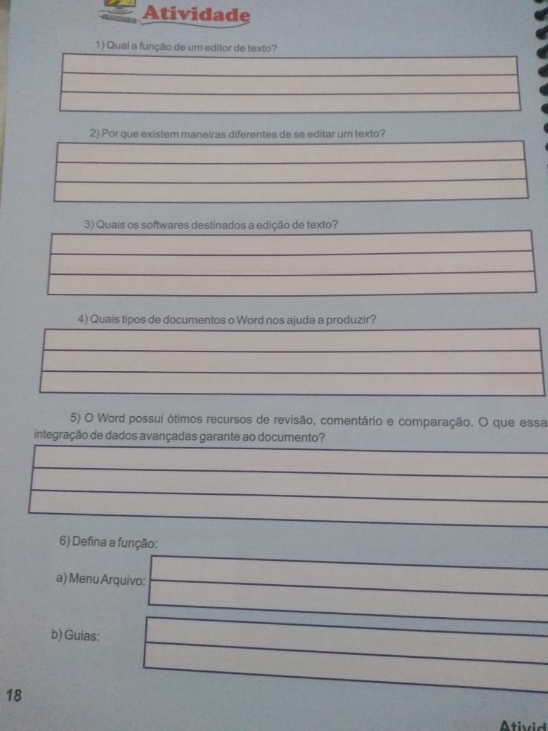

Se nada der certo hoje, amanhã eu acordo mais cedo e tento novamente.